Бач – економска и развојна политика и тржиште рада

Према степену развијености општина Бач спада у III групу (60%-80% републичког просека) јединица локалне самоуправе .
Становништво општине се већински бави пољопривредом. Економски развој се заснива на коришћењу компаративних предности општине, а то је сировинска основа за производњу здраве хране и уједно представља највећи потенцијал општине Бач. Осим прехрамбене производње, претежне делатности су: трговина, угоститељство, занатство и грађевинарство.
Један од основних параметара конкурентности привреде јесте повезаност са тржиштем и можемо је посматрати и кроз развијеност и повезаност саобраћајног система. Коридор VII - река Дунав са приступом Црном и Северном мору, преко канала Рајна-Мајна – Дунав , који пролази кроз општину, до сада није имао већег утицаја на развој привреде и туризма, али би у наредном периоду ове околности могле и требало да се измене.
Вредности и потенцијали овог простора (природна и културна добра, туристички локалитети и сл.) за сада су недовољно афирмисани и нису довољно препознати као туристичка дестинација из разних разлога, пре свега због недовољне развијености саме туристичке понуде и недостатка адекватног маркетинга.
Иако, туристичка делатност у прошлом периоду није имала значајније учешће у привредном развоју општине, локална заједница је свесна бројних компаративних предности и потребе да диверсификује привреду, а посебно развије туристичку понуду и омогући додатно запошљавање становништва..

Структура привреде и предузетничка клима

Предузетничка клима у општини је испод просека Републике.
Укупан број привредних субјеката, према подацима Агенције за привредне регистре, који су током 2020.године пословала на територији oпштине Бач износи 459, од чега 120 привредних друштава и 339 предузетника. Податак о заступљености жена у власничкој структури привредних субјеката на територији општине не постоји.
Број активних привредних друштава на 1000 становника износи 9 што је за скоро 1/2 мање од републичког просека који износи 17 привредних друштава на 1000 становника. Просек на нивоу Јужно-бачког округа јесте 21 привредно друштаво на 1000 становника, па можемо закључити да је општина Бач у овом погледу и испод просека управног округа коме припада.
Број предузетничких радњи на 1000 становника је 26, што је за 34% испод просека републике ( просек РС је 39 предузетничких радњи је на 1000 становника), односно 41% мање од просека округа који износи 44 предузетника на 1000 становника.
Број привредних субјеката у последњих пар година је у благом опадању. Нето ефекат нових привредних субјеката је негативан и износи 0,4:1, што значи да се на 10 угашених предузећа отворе 4 нова, док на нивоу Републике износи 1,5:1 ( на 10 угашених фирми отвори се 15 нових).
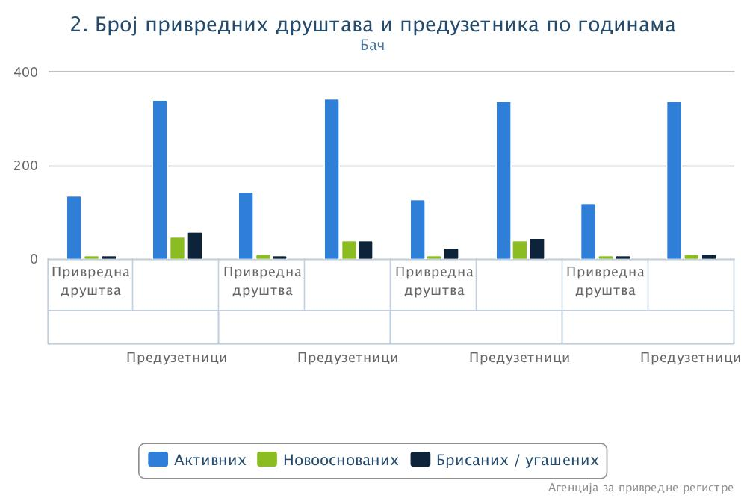
Преглед броја привредних друштава и предузетника дат је у графикону:
Број запослених у привредним друштвима чини око 30% укупно запослених на територији целе општине и у периоду од 2017 до 2019 године број запослених у привредним друштвима је скоро константан, као и број активних привредних друштава на годишњем нивоу. Обим пословних прихода привредних друштава по запосленом износи 8,847,987 РСД, али према подацима АПР, од укупног броја привредних друштава са територије општине, 23% послује са губитком, од чега већина са губитком изнад висине капитала, што је значајно испод нивоа просека републике где 24% привредних друштава послује са губитком изнад висине капитала, што је уједно и просек Јужно-бачког округа коме припада општина Бач.
Пословање привредних друштава на територији општине приказано је у следећој табели и графикону:
 | 2017 | 2018 | 2019
01. Број привредних друштава | 115 | 120 | 117
02. Број запослених | 1.007 | 1.037 | 1.016
03. Пословни приходи | 8.277.588 | 8.975.352 | 8.989.555
04. Нето добитак | 246.051 | 269.665 | 316.599
05. Број привредних друштава са нето добитком | 64 | 66 | 68
06. Нето губитак | 42.958 | 300.661 | 151.538
07. Број привредних друштава са нето губитком | 30 | 34 | 28
08. Укупна средства | 7.925.124 | 10.023.244 | 10.863.517
09. Капитал | 3.095.065 | 5.667.004 | 6.285.265
10. Губитак | 1.787.411 | 1.061.461 | 984.832
11. Број привредних друштава са губитком изнад висине капитала | 25 | 28 | 21
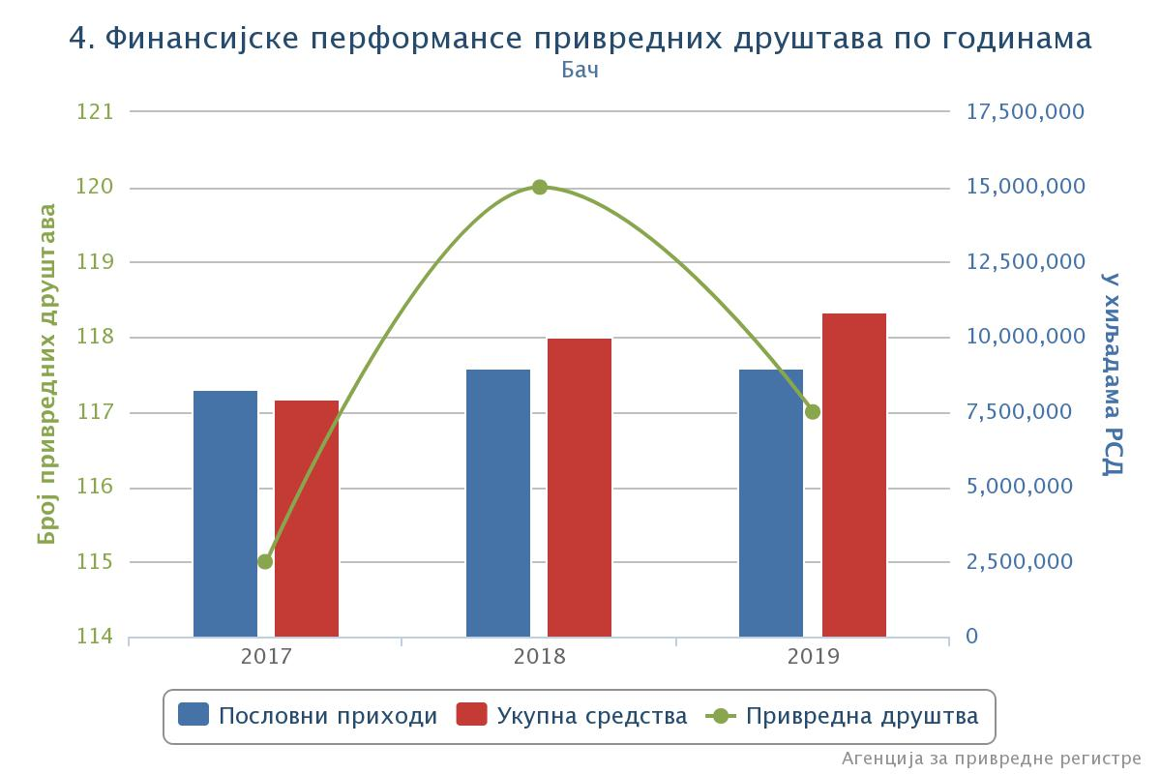
Број предузетника, је за последње три године прилично уједначен. Изменом Закона о порезу на доходак грађана 2019.године, велики број предузетника са територије општине Бач је почео да води двојно књиговодство, а самим тим и да се евидентирају њихови финанисјки извештаји. Просечан број запослених код предузетника је мали и износи само 1 лице, односно односи се на самог предузетника. Пословни приход по запосленом у предузетничком сектору износи 5,286,370 РСД, што је мање за 41% него код привредних друштава.
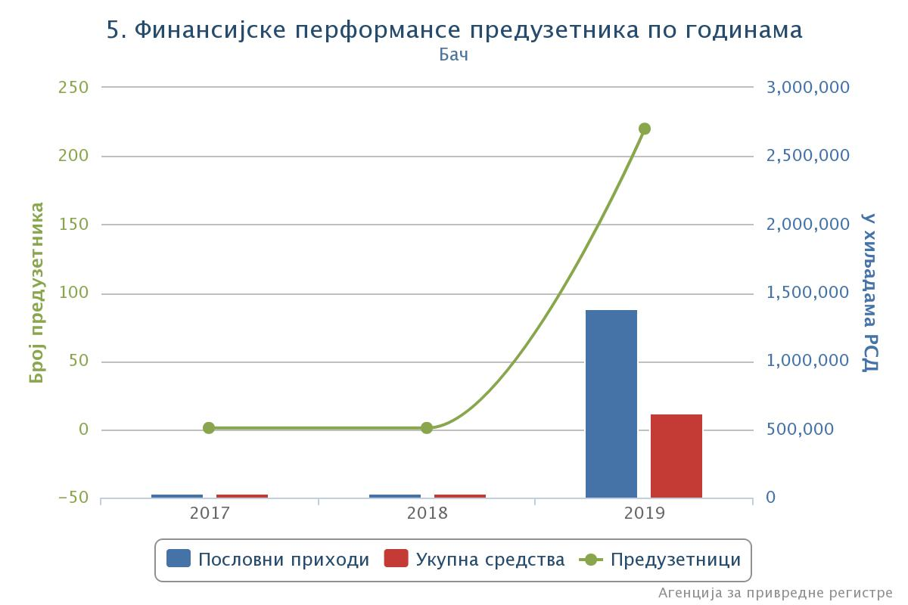
Пословање предузетника на територији општине приказано је у следећој табели и графикону :
 | 2017 | 2018 | 2019
01. Број предузетника | 1 | 1 | 220
02. Број запослених |  | 1 | 262
03. Пословни приходи | 816 | 1.020 | 1.385.029
04. Нето добитак | 160 | 235 | 41.431
05. Број предузетника са нето добитком | 1 | 1 | 168
06. Нето губитак |  |  | 6.695
07. Број предузетника са нето губитком |  |  | 35
08. Укупна средства | 299 | 737 | 618.397
09. Капитал | 212 | 395 | 311.990
10. Губитак |  |  | 9.632
11. Број предузетника са губитком изнад висине капитала |  |  | 29
Просечна остварена зарада без пореза и доприноса на територији општине Бач бележи стални раст последњих година, од 33.007,00рсд у 2017.години до 41.795,00рсд у 2019.г, односно 22% у последње три године. Али, и поред раста, просечна зарада на нивоу општине, значајно је нижа од окружења, односно округа као и од просека Републике :

Остварене инвестиције у новa основнa средства, по карактеру изградње

Укупни износ остварених инвестиција на територији општине Бач у 2019.г износио је 847.003.000,00РСД, што је на нивоу општина у Јужно-бачком округу, које су истог степена развијености.
Највећи део инвестиција, односно 74% средстава, односи се на одржавање постојећих капацитета, односно реконструкцију, модернизацију или доградњу. Разврстано по делатностима, највеће инвестиције остварила је прерађивачка индустрија, око 73% укупно инвестираних средстава. Затим следи улагање државне управе са 19% и 8% су сва остала улагања .
Укупна улагања по глави становника износе 64,760 РСД, што је скоро 4 пута мање од просека округа који износи 249,209 РСД.
Регион  Област  Град – општина | Укупно | Карактер изградње |  |  | Техничка структура
 |  | нови капацитети | реконструкција, модернизација, доградња и проширење | одржавање нивоа постојећих капацитета | грађевински радови | опрема с монтажом |  | остало
 |  |  |  |  |  | домаћа  опрема | увозна  опрема
Јужнобачка област | 154218074 | 100399994 | 24203460 | 29614620 | 116010060 | 18914787 | 15882643 | 3410584
Град Нови Сад | 135178792 | 95915452 | 15633961 | 23629379 | 111141244 | 14184162 | 7011146 | 2842240
Бач | 847003 | 28284 | 189769 | 628950 | 744320 | 101055 | 1063 | 565
Бачка Паланка | 4515596 | 2022922 | 1654180 | 838494 | 1420142 | 1734493 | 1242342 | 118619
Бачки Петровац | 543711 | 100676 | 294529 | 148506 | 263234 | 185928 | 87560 | 6989
Беочин | 6605063 | 132323 | 5246507 | 1226233 | 74549 | 349954 | 6178917 | 1643
Бечеј | 2772469 | 820495 | 313600 | 1638374 | 1115490 | 963936 | 570908 | 122135
Врбас | 1533236 | 468466 | 404824 | 659946 | 406595 | 499901 | 537899 | 88841
Жабаљ | 536498 | 419136 | 11531 | 105831 | 141615 | 84234 | 99334 | 211315
Србобран | 195100 | 42022 | 47858 | 105220 | 77849 | 68364 | 38452 | 10435
Сремски Карловци | 73513 | 33396 | 37287 | 2830 | 66616 | 3420 | - | 3477
Темерин | 1118707 | 412693 | 99509 | 606505 | 459229 | 555561 | 101259 | 2658
Тител | 298386 | 4129 | 269905 | 24352 | 99177 | 183779 | 13763 | 1667

Остварене инвестиције у по делатностима у периоду од 2017-2019 дате су у наредном графикону:

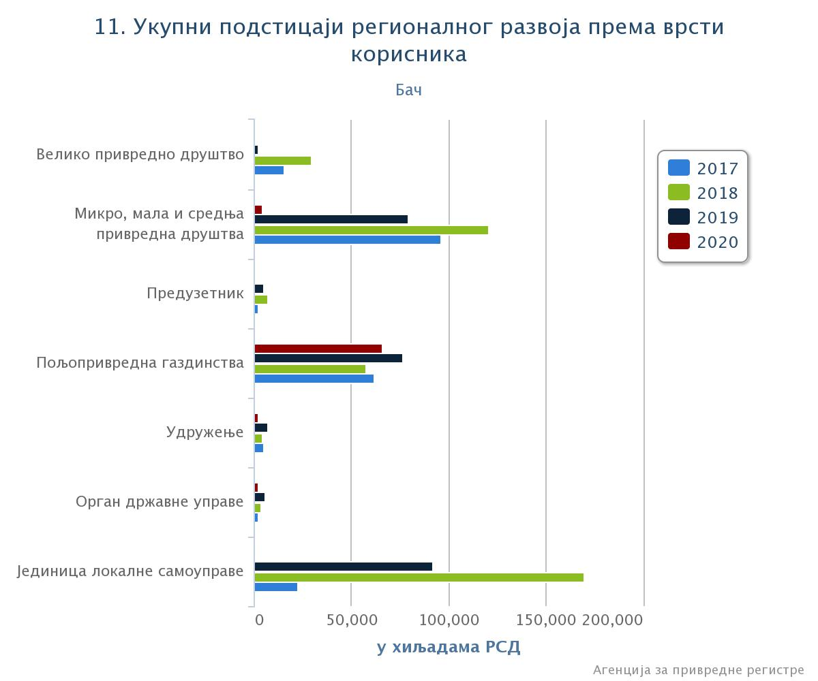
Инвестициона улагања у 2019.години су више него удвостручена у односу на претходни период, и томе су допринела значајно већа улагања у прерађивачкиј индустрији и пољопривреди.Према подацима Агенције за привредне регистре јединица локалне самоуправе је највећи корисник подстицаја регионалног развоја , а затим следе микро, мала и средња предузећа:
Највећи део подстицаја се односи на саобраћајну инфраструктуру и подстицање пољопривреде, а највећи реализатори ових подстицајних средстава јесу Управа за капитална улагања АП Војводине, Министарство финансија и Агенција за осигурање и финансирање извоза:
 | 2017 | 2018 | 2019 | 2020
01. Подстицање запошљавања | 25.860 | 11.960 | 13.882 | 699
02. Кадровски и људски ресурси |  |  |  | 700
03. Подстицање извоза | 71.748 | 88.018 | 56.286 | 3.546
04. Подстицање производње | 26.443 | 33.507 | 15.895 | 822
05. Подстицање пољопривреде | 63.401 | 94.941 | 90.894 | 67.066
06. Научно-истраж. рад и развој | 901 | 818 | 984
07. Прост. планирање и високоградња | 750
11. Саобраћајна инфраструктура | 5.137 | 152.588 | 86.929
12. Комунална инфраструктура | 10.880 | -87 | 1.000
13. Енергетска инфраструктура | 3.394 | 1.005
15. Инфраструктура-друго |  |  | 4.563
17. Образовање, наука, култура и спорт | 3.474 | 8.277
19. Изградња и јачање институција | 350 | 250 | 450
20. Друге намене | 6.793 | 3.577 | 800
Укупно | 219.131 | 394.853 | 271.683 | 72.833

Највећи број подстицаја односи се на бесповратну финансијску подршку и бесповратне субвенције:

Тржиште рада

Стопа запослености у општини Бач износи 36%, и испод је просечне стопе запослености у Србији која износи 49,7%, а значајно испод циљане вредности у Стратегији Европа2020 која износи мин 75%.
Преглед запосленог и незапосленог активног становништва дат је у следећој табели:
 | 2017 | 2018 | 2019 | 2020
01. Број запослених | 2.619 | 3.160 | 3.180
02. Број незапослених | 1.715 | 1.538 | 1.359 | 1.472
03. Просечна нето зарада (у РСД) | 33.007 | 38.236 | 41.795
Извор: https://pretraga2.apr.gov.rs/APRMapePodsticaja/#
Укупан број запослених на територији општине Бач износи 3.180 лица према подацима АПР-а , од чега 40% су жене. Највећи број, односно 66 % су запослени су у правним лицима (привредна друштва, установе, задруге и друге организације), 18% су лица која су предузетници или лица која су запослена код њих и 16% су регистровани индивидуални пољопривредници.

Укупан број запослених на територији општине последње деценије бележи благи пад, при чему је до значајног смањења дошло 2014.године, након чега је дошло до поновног раста, што је проказано на графикону
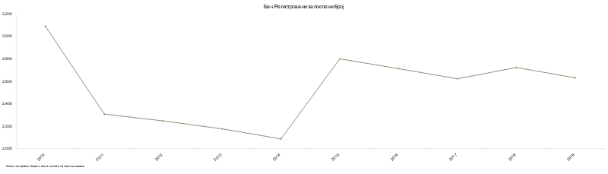

Број запослених жена износи 40,7% од укупног броја запосленог становништва.
Структура запослености дата је у следећој табели:
Пољопривреда,шумарство и рибарство | Рударство | Прерађивачка индустрија | Снабдевање електричном енер-гијом, гасом и паром | Снабдевање водом и управљање отпадним водама | Грађевинарство | Трговина на велико и мало и поправка мотор-них возила | Саобраћај и складиштење | Услуге смештаја и исхране | Информисање и комуни-кације | Финансијске делатности и делатност осигурања | Пословање некретнинама | Стручне, научне, инова-ционе и техничке делат-ности | Административ-не и помоћне услужне делат-ности | Државна управа и обавезно социјално осиграње | Образовање | Здравствена и сцијална заштита | Уметност, забава и рекреација | Остале услужне делатности
225 | 1 | 466 | - | 78 | 173 | 422 | 88 | 105 | 21 | 22 | - | 39 | 50 | 158 | 187 | 129 | 24 | 36

У 2019.години, према подацима Републичког завода за статистику, највише запослених је у прерађивачкој индустрији (17.7%), трговини на мало и велико (16.1%) и пољопривреди (8.6%).
Укупно | Активно становништво |  |  |  |  | Неактивно становништво
 | свега | запослени | незапослени |  |  | свега | деца млађа од 15 година | пензионери | лица са приходима од имовине | ученици/  студенти | лица која обављају само кућне послове у свом домаћинству (домаћице) | остало
 |  |  | свега | некада радили | траже први посао
14405 | 5705 | 4470 | 1235 | 815 | 420 | 8700 | 1984 | 2934 | 94 | 913 | 2170 | 605
Извор: Општине у Србији 20 20

Проценат активног становништва, према попису из 2011.г, износи 5.705 или 39%, док издржавано становништво износи 8.700 или 61% од укупног броја становника у општини, а у чијој структури највећи је број пензионера (33%) и лица која обављају кућне послове у свом домаћинству (24%). Од укупног броја незапослених, према попису из 2011.год, 420 лица, односно 7,3% укупног броја активног становништва први пут тражи посао, односно 34% од укупног броја незапослених лица.
Према подацима Националне службе за запошљавање укупан број незапослених лица на крају 2019.г износио је 1.359лица. У односу на попис из 2011.год, број незапослених лица је повећан за 10,4%.
 | 2017 | 2018 | 2019 | 2020
01. Неквалификовани | 713 | 608 | 565 | 671
02. Нижа стручна спрема и полуквалификовани | 115 | 97 | 86 | 83
03. Квалификовани | 446 | 414 | 339 | 344
04. Средња стручна спрема | 362 | 347 | 297 | 299
05. Висококвалификовани | 13 | 13 | 15 | 13
06. Виша стручна спрема | 12 | 10 | 9 | 10
07. Висока стручна спрема | 54 | 49 | 48 | 52
Укупно | 1.715 | 1.538 | 1.359 | 1.472
Извор: https://pretraga2.apr.gov.rs/APRMapePodsticaja/#

Од укупног броја незапослених, 45,5% чини неквалификована радна снага, што је значајно изнад просека Србије (30%) као и просека Јужно-бачког округа (28%), и свакако додатном едукацијом/преквалификацијом, ову групу треба смањити.
Број незапослених на 1000 становника износи 112,5 лица, док од укупног броја незапослених, 41% су жене. Такође, највећи корпус незапослених чини становништво од 30-54 година. Незапосленост жена се уназад пар година благо смањује, и преглед учешћа жена у укупној незапослености представљен је на графикону:

Туризам

Туризам у општини Бач није развијен, иако је кроз неколико локалних стратешких докумената у претходном периоду, развој туризма је означен као стратешки циљ.
У Стратегији развоја туризма Републике Србије 2016-2025, Бач је са осталим околним општинама (Сомбор - Апатин - Оџаци - Бач - Бачки Петровац - Бачка Паланка) дефинисан као једна од приоритетних туристичких дестинација у Србији, и то као Горње Подунавље са бачким каналима.
Општина Бач обилује културно историјским споменицима који представљају доказе бурне историје ових предела. Постоје бројни археолошки локалитети који потврђују човеково присуство и коришћење мочварног терена у континуитету од осам миленијума. Овај предео био је настањен још у периоду млађег неолита, а касније место преплитања разних култура и утицаја.
Својом појавом и значајем свакако се истиче Тврђава у Бачу, која представља најзначајније и најбоље очувано средњевековно утврђење на подручју Војводине. Настала је почетком 14.века и током свог постојања више пута је паљена и уништавана, али је одолела свим недаћама и опстала. Археолошка ископавања јасно потврђују да је локалитет на коме се налази средњевековна тврђава са подграђем био насељен у континуитету од праисторије. 1948.год Тврђава у Бачу добила је статус споменика културе .
Манастир Бођани удаљен је 15 км западно од Бача, у правцу Дунава. Комплекс чине црква, конаци и пратећи економски објекти. Неколико пута је разаран и обнављан, а у доба Ракоцијеве буне је био спаљен до темеља. Овде се чувају и бројни предмети донети из манастира Манасије, а понос манастира је чудотворна икона Богородица Бођанска (једна од шест православних канонизованих икона у свету) која има чудотворне исцелитељске моћи, а нарочито помаже родитељима без деце. Манастир је од изградње, у 15. веку, све до 1991. године био мушки манастир.
Фрањевачки самостан – налази се у центру Бача ; комплекс чини самостански склоп, у облику квадрата, са унутрашњим двориштем и црква Узнесења Марије. Будући да већ 300 година фрањевци нису напуштали самостан, очувано је мноштво старих предмета, посуђа, текстила, црквених одела и још мноштво разних ситница, које сведоче о континуитету од средњега века, али можемо слободно рећи и од римског времена (лапидариј у ходнику уз цркву).
У околини Бача налазе се и заштићени специјални резервати природе, шумски екосистеми, где живе неке глобално угрожене врсте.
Специјални резерват природе Карађорђево представља очувани ритски комплекс, који се већим делом налази у плавној зони Дунавa, на његовом средњем току кроз Србију. Налази се у југозападној Бачкој, у близини села Младеново, на територији општина Бачка Паланка и Бач. За природно добро од великог значаја проглашен је 1997. године, као специјални резерват природе – резерват за одржавање фонда високе дивљачи. Године 2004. уврштен у списак заштићених подручја зависних од воде и значајних за басен Дунава (ICPDR), а 2007. уврштен је у Mрежу заштићених подручја на Дунаву (Danube Network Protekted areas), као једно од пет заштићених подручја на територији Србије. Године 2009. део Резервата под називом Букински рит проглашен је подручјем од међународног значаја за птице (IBA). Према Правилнику о критеријумима вредновања и поступку категоризације заштићених подручја Специјални резерват природе Карађорђево сврстава се у I категорију – природно добро од међународног, националног, односно изузетног значаја. Обухвата укупно 4184,24 ха. Режим заштите I степена успоставља се на 130,48 хa (3,12%), површине под режимом заштите II степена заузимају 1649,52 ха (39,42 %), док се у режиму заштите III степена налази 2404,24 ха (57,46 %).
Приоритетни туристички производи ове дестинације у складу са Старегијом развоја туризма РС јесу: - Наутика - Екотуризам - Етнотуризам - Рурални туризам - Културно тематске руте (бициклизам, гастрономија...и др) - Специјални интереси - Манифестације
Према последње објављеним подацима за општину Бач, у 2019.години општину је посетило свега 1.151 туриста, од чега 513 домаћих и 638 страних гостију, који су укупно остварили 1.723 ноћења. Просечан број ноћења домаћих туриста износио је 1.4 дана, док страних гостију 1.6 дана.
Бач има низак ниво појединаца који раде у угоститељском сектору по глави становника и износи 0,8 запослен а на 1000 становника , односно 105 укупно .
Смештајна структура, такође није повољна. Према последње објављеним подацима Министарства трговине, туризма и телекомуникација ни један објекат није категорисан на територији општине од стране Министарства, за објекте за које је Министарство за послове туризма надлежно. На територији општине смештај за туристе нуди више некатегорисаних објеката: салаша, преноћишта и објеката у домаћој радиности са укупно 115 лежаја.
Туристичка организација општине Бач формирана је 2006.год и њена делатност у складу са Законом о туризму јесте промоција и унапређење туризма. С обзиром на дефинисану туристичку дестинацију Стратегијом развоја туризма РС, за даљи развој туризма треба размишљати у правцу међуопштинске сарадње у циљу развоја туристичког производа и развоја туристичке супра и инфраструктуре. Такође, потребно је израдити Програм развоја туризма у складу са Законом о туризму у циљу развоја туристичког производа, изградње туристичке инфраструктуре.

Организациони аспекти подршке локалном економском развоју

У складу са Законом о локалној самоуправи ("Сл. гласник РС", бр. 129/2007, 83/2014 - др. закон, 101/2016 - др. закон и 47/2018) и Законом о улагањима ("Сл. гласник РС", бр. 89/2015 и 95/2018), надлежност јединице локалне самоуправе јесте да доноси и реализује програме за подстицање локалног економског развоја, предузима активности за одржавање постојећих и привлачење нових инвестиција и унапређује опште услове пословања, и то преко јединице за локални економски развој и подршку улагањима.
Општина Бач има успостављену организациону јединицу за локални економски развој, у форми Одељења за привреду и локални економски развој. Пословима локалног економског развоја баве се 3 запослена.
Општина поседује спремне информације о расположивости локација, расположивост и радне снаге и сл. Општина је успоставила и географски информациони систем како би се олакшало планирање развоја локалне заједнице и привлачење потенцијалних инвестиција, праћење и усмеравања развоја економске инфраструктуре. Општинско руководство има водећу улогу у привлачењу инвестиција, док запослени у општинској управи пружају административну подршку. Међутим, промоција инвестиционих потенцијала се не реализује плански, већ спорадично и најчешће у сарадњи са републичким институцијама .
Општина има формиран Привредни Савет, који није функционалан већ се комуникација са привредним сектором одвија непосредно и по потреби.
Локална самоуправа је значајно унапредила ефикасност пружања услуга привреди, пре свега захваљујући електронској управи и сервисима као што су: е-дозволе и е-зуп.
Општина Бач нема усвојен Програм локалног економског развоја, у складу са Законом о улагањима РС. Наиме, Програм је инструмент који се у складу са законом доноси ради подстицања локалне привреде, привлачења инвестиција и отварања нових радних места, када се као давалац државне помоћи појављује општина, а у складу са локалним потребама.
Од других инструмената за подршку економског развоја, а који доприносе стварању амбијента за привлачење инвестиција и боље пословање, на територији општине постоји једна индустријска зона – „Мала Привреда“ кој а је инфраструктурно опремљена.
Издвајања из локалног буџета за локални економски развој износе у просеку 1,8% од укупног буџета општине. Највећи део овог износа, око 50%, односи се на финансирање мера активне политике запошљавања које локална самоуправа спроводи у сарадњи са Националном службом за запошљавање, а односи се на јавне радове, субвенције за отварање нових радних места или финансирање приправничког стажа. Преостали износ односи се на реализацију развојних пројеката који за циљ имају локални економски развој и унапређење запошљавања на територији општине, и исти зависе од успешности на разним донаторким конкурсима за финансирање.
Што се тиче функције уравнотежења локалног тржишта рада, општина тренутно нема никакву улогу. Међутим, иако локална самоуправа тренутно није укључена у овај процес, требало би да прати дешавања на локалном тржишту рада како би могла да брзо реагује и укључи се у реализацију уколико се укаже интересовање привреде. Наиме, нова методологија уписне политике у средње школе је постала саставни део Закона о дуалном образовању и подзаконских аката који додатно регулишу ову материју, а спроводи се у три корака - слање изјаве о намерама послодаваца, систематизацији података и организовању састанака. Јединица за ЛЕР и подршку улагањима овде има кључну улогу код слања писма послодавцима, њиховог анимирања, прикупљања попуњених намера, систематизације, анализе и представљања резултата (тражених профила) на састанку свих заинтересованих страна. Исто тако, јединица треба да координира и окупља све релевантне партнере: НСЗ, школску управу, Привредну комору, послодавце итд.

Циљеви одрживог економског развоја

Уједињене нације су на самиту одржаном септембра 2015. године усвојиле резолуцију
A/RES/70/1 – Transforming our world: the 2030 Agenda for SustainableDevelopment.
Агенда 2030 је универзална стратегија и од држава потписница се очекује да мобилишу све ресурсе како би циљеви били остварени до 2030. године. Агенда 2030, са свих 17 циљева, укључује три димензије одрживог развоја: економски раст, социјалну инклузију и заштиту животне средине.

Циљеви који се односе на економски раст јесу:
ЦИЉ 8 УН: ПРОМОВИСАТИ КОНТИНУИРАН, ИНКЛУЗИВАН И ОДРЖИВ ЕКОНОМСКИ РАСТ, ПУНУ И ПРОДУКТИВНУ ЗАПОСЛЕНОСТ И ДОСТОЈАНСТВЕН РАД ЗА СВЕ

У складу са циљевима одрживог развоја УН локални развојни циљеви могу бити:
- Циљ 1: Унапредити економски раст по глави становника
Индикатор: повећати број привредних субјеката на 1000 становника за 5%

- Циљ 2: Промовисати развојно оријентисане политике које подржавају продуктивне активности, стварање достојанствених послова, предузетништво, креативност и иновативност и подстицати формализацију и раст микропредузећа, односно малих и средњих предузећа, укључујући и приступ финансијским услугама
Индикатор: Усвојити Програм локалног економског развоја са конкретном схемом подршке за локалну привреду и привлачење инвестиција

- Циљ 3: Подићи запосленост и постићи достојанствен рад за све жене и мушкарце, укључујући и младе људе и особе са инвалидитетом, као и једнаку плату за рад једнаке вредности
Индикатор: Повећати запосленост у општини за 3%, од чега запосленост жена за 5%
- Циљ 3: Постизање виших нивоа економске продуктивности кроз диверсификацију, технолошку надоградњу и иновације, укључујући фокусирање на радно интензивне и високо профитабилне секторе
Индикатор: Повећати продуктивност привредних субјеката у општини за 5%

- Циљ 4: Битно смањити удео младих који нису запослени нити у процесу образовања или обуке
Индикатор: Смањити удео незапослених који први пут траже посао за 5%

- Циљ 5: До 2030. осмислити и применити политике за промовисање одрживог туризма који ствара радна места и промовише локалну културу и производе
Индикатор 1: Усвојити Програм развоја туризма у складу са Законом о туризму
Индикатор 2: Повећати број туристичког промета - ноћења за 10%

Уредба о утврђивању јединствене листе развијености региона и јединица локалне самоуправе за 2014. год. ("Сл. гласник РС", бр. 104/2014)
https://pretraga2.apr.gov.rs/APRMapePodsticaja/#
Извор: https://pretraga2.apr.gov.rs/APRMapePodsticaja/#
Извор: https://pretraga2.apr.gov.rs/APRMapePodsticaja/#
Извор: Републички завод за статистику, ДевИнфо база: http://devinfo.stat.gov.rs/diSrbija/diHome.aspx
Извор: Општине у Србији 2020
Извор: https://pretraga2.apr.gov.rs/APRMapePodsticaja/#
Извор: https://pretraga2.apr.gov.rs/APRMapePodsticaja/#
Извор: http://devinfo.stat.gov.rs/Opstine/libraries/aspx/dataview.aspx
Извор: http://devinfo.stat.gov.rs/Opstine/libraries/aspx/dataview.aspx
Извор: Стратегија развоја туризма Републике Србије за период 2016. - 2025.
Извор: https://www.bac.rs/sr/istorija
Извор https://www.bac.rs/manastir
Извор https://www.bac.rs/sr/franjevacki-samostan
Извор: sr.wikipedia.org
Општине у Србији 2020, https://www.stat.gov.rs/
Извор: https://www.portal.eturista.gov.rs/

